L’élève chante l’extrait de la chanson d’inspiration et joue
sa composition avec son équipe. Elle, il ou iel émet des commentaires proactifs à l’égard du travail de ses pairs.
TRAME DE FILM
Évaluation / Rétroaction
CONTINUUM HISTORIQUE :
AMU 8.4

VF4
AMU Unité 8.4

ATTENTES ET
CONTENUS
D’APPRENTISSAGE

Consultez le programme-cadre en Éducation artistique – Musique

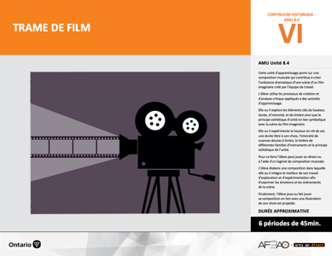

Version intégrale
TRAME DE FILM
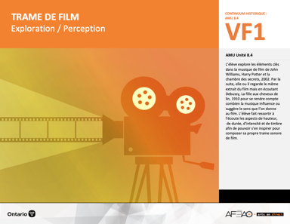
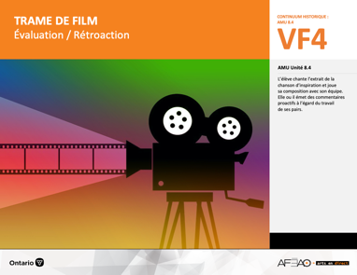
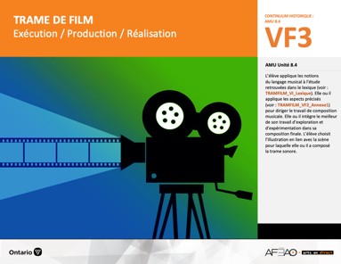
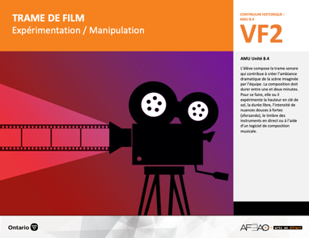
- TRAMFILM_VI_Fiche
- TRAMFILM_VI_Ligne
- TRAMFILM_VI_Lexique
- TRAMFILM_VI_Preunite
- TRAMFILM_VI_Logiciel
- TRAMFILM_VF1_Video1
- TRAMFILM_VF1_Video2
- TRAMFILM_VI_Logiciel
- TRAMFILM_VF3_Annexe1
- TRAMFILM_VF4_Annexe1
- TRAMFILM_VF4_Annexe2

- TRAMFILM_VI_Lexique
- TRAMFILM_VI_Logiciel
- TRAMFILM_VF2_Annexe1

- TRAMFILM_VI_Lexique
- TRAMFILM_VI_Logiciel
- TRAMFILM_VF2_Annexe1
- TRAMFILM_VF3_Annexe1

Documents d’accompagnement
Musique
8e

D1.1, D1.2, D1.3, D1.4
D2.1, D2.2, D2.3
D3.1, D3.2, D3.3, D3.4

VF1
Exploration / Perception
VF4
Évaluation / Rétroaction

VF3
Exécution / Production / Réalisation

VF2
Expérimentation / Manipulation

Table des matières
ÉQUIPE DE TRAVAIL

Conceptualisation
Louise Conway
Lise B. L. Goulet
Artina Voz

Rédaction
Louise Conway

Validation
Victor Sanchez

Révisions pédagogique
et linguistique
Lise B. L. Goulet
Roseline Harrison

Provenance des « images »
Pixabay.com, WIKIPÉDIA, Google.com

Crédits photographiques
Libres de droits d’auteurs

Mise en page
Anne Lizotte

- Description
- Liste des attentes et contenus
- Musique - 8e année
- Tableau des fondements théoriques à l’étude
- Musique - 8e année
- Déroulement
- Évaluation / Rétroaction
VF2 : Expéri / Mani
VF4 : Éva / Rétro

VF1 : Explo / Percep

Version intégrale (VI)
VF3 : Exé / Prod / Réa

- Description
Cette unité d’apprentissage porte sur une composition musicale qui contribue à créer l’ambiance dramatique d’une scène d’un film imaginaire créé par l’équipe de travail. L’élève utilise les processus de création et d’analyse critique appliqués à des activités d’apprentissage. Elle, il ou iel explore les éléments clés de hauteur, durée, d’intensité, et de timbre ainsi que le principe esthétique d’unité en lien symbolique avec la scène du film imaginaire. Elle, il ou iel expérimente la hauteur en clé de sol, une durée libre à son choix, l’intensité de nuances douces à fortes, le timbre de différentes familles d’instruments et le principe esthétique de l’unité. Pour ce faire l’élève peut jouer en direct ou à l’aide d’un logiciel de composition musicale. L’élève élabore une composition dans laquelle elle, il ou iel intègre le meilleur de son travail d’exploration et d’expérimentation afin d’exprimer les émotions et les évènements de la scène. Finalement, l’élève joue ou fait jouer sa composition en lien avec une illustration de son choix est projetée.

Description de chaque étape du déroulement VF (fragmentée)
VF4 : Évaluation / Rétroaction
L’élève chante l’extrait de la chanson d’inspiration et joue sa composition avec son équipe. Elle, il ou iel émet des commentaires proactifs à l’égard du travail
de ses pairs.
VF2 : Expéri / Mani
VF4 : Éva / Rétro

VF1 : Explo / Percep

Version intégrale (VI)
VF3 : Exé / Prod / Réa

- Liste des attentes et contenus
À la fin de la 8e année, l’élève doit pouvoir :
MUSIQUE

Attente :
- D1. produire en jouant des compositions en appliquant les fondements à l’étude et en suivant le processus de création artistique.
- D2. communiquer son analyse et son appréciation de diverses œuvres musicales en utilisant les termes justes et le processus d’analyse critique.
- D3. expliquer la dimension sociale et culturelle de la musique ainsi que les fondements l’étude dans diverses œuvres musicales d’hier et d’aujourd’hui, provenant d’ici et d’ailleurs.

CONTENUS D’APPRENTISSAGE
Pour satisfaire aux attentes, l’élève doit pouvoir :
Production et expression
- D1.1 recourir au processus de création artistique pour réaliser diverses œuvres (différentes compositions) musicales.
- D1.2 créer des compositions musicales dans un but précis et pour une audition ciblée.
- D1.3 interpréter des compositions musicales contemporaines en suivant les techniques d’interprétations.
- D1.4 interpréter une variété de chansons provenant de différentes époques et cultures, à l’unisson, à deux voix, à trois voix ou a capella en démontrant une assurance et un contrôle des techniques vocales.

Analyse et appréciation
- D2.1 recourir au processus d’analyse critique pour analyser et apprécier diverses œuvres (compositions) musicales
- D2.2 analyser, à l’aide des fondements à l’étude, plusieurs œuvres musicales – les siennes, celles de ses pairs et celles de musiciennes et musiciens contemporains.
- D2.3 exprimer de différentes façons son appréciation d’œuvres musicales reflétant la culture d’un groupe ou d’une communauté.

VF2 : Expéri / Mani
VF4 : Éva / Rétro

VF1 : Explo / Percep

Version intégrale (VI)
VF3 : Exé / Prod / Réa

Connaissance et compréhension
- D3.1 démontrer sa compréhension de la notation musicale traditionnelle en exécutant une partition.
- D3.2 reconnaître les caractéristiques de musiques contemporaines en dégageant le timbre de différents regroupements d’instruments
et d’arrangements vocaux selon le genre de musique.
- D3.3 expliquer des facteurs culturels, géographiques, politiques et économiques qui peuvent influencer la création d’œuvres musicales.
- D3.4 comparer di ders indices socioculturels, y compris des référents culturels de la francophonie relevés dans les œuvres étudiées.

VF2 : Expéri / Mani
VF4 : Éva / Rétro

VF1 : Explo / Percep

Version intégrale (VI)
VF3 : Exé / Prod / Réa

- Tableau des fondements théoriques à l’étude

MUSIQUE
FONDEMENTS À L’ÉTUDE 8E ANNÉE

Éléments clés
Hauteur |  | Durée |  | Intensité |  | Timbre
•  •  •  • | notes de la gamme en clés  de sol et de fa  position des notes et des silences sur la portée en clé de sol et de fa  gamme de do majeur  symboles d’altération | •  •  •  •  • | valeur des figures de notes et de silences  chiffres indicateurs  barres de mesure simple et double et barre de reprise  phrasé musical  signes de reprise | •  • | crescendo, decrescendo  nuances : pianissimo, piano, mezzo piano, mezzo forte, forte, fortissimo, sforzando | •  •  • | chant à l’unisson, à deux voix, à trois voix ou a cappella (voix sans instrument)  instruments de la famille des percussions, des cordes,  des bois et des cuivres  ensemble d’instruments : orchestre, orchestre symphonique, ensemble de guitares, ensemble d’instruments à vent, ensemble de Jazz, groupe Rock, Rap, Rhythm & Blues, Hip-Hop
Principe esthétique |  |  | Forme de représentation et technique
•  •  •  •  • | contraste  répétition  variété  équilibre  unité | •  •  •  •  •  • | musiques : autochtone, classique, instrumentale (p. ex., films), électronique, actuelle, du XXe siècle, variété  (p. ex., comédie musicale)  genres musicaux : Jazz, Rock, Rhythm & Blues, Hip-Hop, Rap, Country  techniques d’interprétation de la voix et des instruments dans un contexte d’ensemble  technique vocale : échauffement de la voix, connaissance du texte, posture, concentration, justesse vocale,  maîtrise de vocalises simples, respiration, prononciation  technique instrumentale : utilisation et entretien de l’instrument, respiration, échauffement, exercices de sonorité  technologies de l’information et des communications : logiciels de composition musicale

VF2 : Expéri / Mani
VF4 : Éva / Rétro

VF1 : Explo / Percep

Version intégrale (VI)
VF3 : Exé / Prod / Réa

- Déroulement

Évaluation / Rétroaction

Matériel, outil, équipement, préparation de l’espace
- Prévoyez utiliser :
  - des portables et tablettes;
  - un logiciel de composition (voir : TRAMFILM_VI_Logiciel);
  - des instruments de percussion ou autres.

Enseignante / Enseignant
- Recueillez les partitions et les illustrations au nom de chaque élève.
- Déterminez l’ordre de présentation des équipes.
- Assignez à chaque élève une personne d’une autre équipe aux fins d’évaluation des pairs (voir : TRAMFILM_VF4_Annexe1). Cette évaluation des pairs est une autre façon de vérifier si l’élève est en mesure de reconnaître les aspects de l’évaluation et si elle, il ou iel a consolidé les apprentissages.
- Notez la grille d’observation du travail de l’élève (voir : TRAMFILM_VF3_Annexe1).
- Modelez un commentaire proactif en lien symbolique avec l’ambiance (p. ex., présence de registres variés (la hauteur des notes) entre graves et aigus pour exprimer l’anticipation; illustration d’Internet exprime l’ambiance joyeuse des événements la scène; l’intensité (le volume) entre doux à fort incluant un sforzando exprime la succession d’événements épeurant; les timbres dans le choix de sons (p. ex., de la famille des cordes, des bois, des cuivres, des percussions et/ou des sons synthétisés nous mettent dans l’ambiance excitante de la scène)et invitez quelques élèves à faire de même.
- Inviter l’élève à rédiger son autoévaluation (voir : TRAMFILM_VF4_Annexe1).
- Notez la grille d’évaluation adaptée (TRAMFILM_VF4_Annexe2).

Élève
- Remets ta partition et ton illustration à ton enseignante ou ton enseignant.
- Écoute attentivement les présentations de chaque équipe et offre des commentaires proactifs.
- Complète l’évaluation des pairs selon la personne qui t’est assignée (voir : TRAMFILM_VF4_Annexe1). Coche les énoncés d’une couleur.
- Rédige une autoévaluation de ta propre composition (voir : TRAMFILM_VF4_Annexe1). Coche les énoncés d'une autre couleur.
- Reçois ton évaluation sommative et pose des questions au besoin.

VF2 : Expéri / Mani
VF4 : Éva / Rétro

VF1 : Explo / Percep

Version intégrale (VI)
VF3 : Exé / Prod / Réa

Enseignante / Enseignant
- Remettez grille adaptée (voir : TRAMFILM_VF4_Annexe2), discutez des défis rencontrés et comment les surmonter lors de la prochaine unité.

DOCUMENTS D’ACCOMPAGNEMENT :

- TRAMFILM_VI_Logiciel
- TRAMFILM_VF3_Annexe1
- TRAMFILM_VF4_Annexe1
- TRAMFILM_VF4_Annexe2

Un+
Enseignante / Enseignant
- Invitez les élèves de 7e année à assister à la présentation des trames sonores (avec projection des images) pour faire la promotion du programme de 8e année pendant l’inscription.

Élève
- Accueille les élèves de la 7e année.
- Explique le projet.
- Joue ou fais jouer la composition pendant que l’image est projetée à l’écran.
- Invite les élèves de la 7e année à commenter.

